【阅读指南】
本手册中收录的画像均为开放中画面，与实际产品画面可能有出入。

Java以及其他含有Java字样的上边均为SunMicrosystems公司的商标，所指的是该公司
Excat for JavaV3.0
インストールガイド
Ver.3.0

目次


【阅读指南】

Java以及其他含有Java字样的商标均属于SunMicrosystem公司的商标，含有此商标的产品均为该公司使用Java平台技术的产品。
Microsoft、Windows属于微软公司的注册商标。
本书中出现的其他公司名和产品名均为其各自所有者的注册商标。在本书中将省略○R和TM。

Excat for JavaV3.0
安装手册

Ver.3.0

目录
1. 前言 1
1-1. Excat for Java是什么？ 1
(1) Excat for Java的功能概要 1
(2) Excat for Java的构成 1
1-2. 运行环境 2
(1) 情报取得工具(DumpStack) 2
(2) 监视设定&情报分析工具(ConfigEditor&ErrorAnalyzer) 2
2. 安装 3
2-1. Windows 3
(1) 情报取得工具(DumpStack) 4
(2) 监视设定&情报分析工具(ConfigEditor&ErrorAnalyzer) 7
(3) 密钥认证 8
2-2. Linux、UNIX(Solaris、HP-UX、AIX) 9
(1) 情报取得工具(DumpStack) 10
(2) 监视设定&情报分析工具(ConfigEditor&ErrorAnalyzer) 12
(3) 密钥认证 13
2-3. 其它OS 14
3. 卸载 15
3-1. WINDOWS 15
(1) 情报取得工具(DumpStack) 15
(2) 监视设定&情报分析工具(ConfigEditor&ErrorAnalyzer) 15
(3) 解除密钥认证 15
3-2. Linux、UNIX(Solaris、HP-UX、AIX) 17
(1) 情报取得工具(DumpStack) 17
(2) 监视设定&情报分析工具(ConfigEditor&ErrorAnalyzer) 17
(3) 解除密钥认证 18

前言

Excat for Java是什么？

Excat for Java的功能概要

Excat for Java 是面向开发者、系统管理者用于解析Java应用程序障害的工具。Excat for Java投入运用后，发生障害时可以迅速地解析障害发生的原因。由于该软件只对所在的操作系统产生很小的负担，不仅仅局限于结合测试和综合测试的开发环境，实际的运行环境中也可同样适用。

Excat for Java的构成

Excat for Java由以下2个软件所构成

・情报取得工具(DumpStack)
→对应用程序进行常驻监视，发生障害时立即将情报进行转储。
・监视设定&情报分析工具(ConfigEditor&ErrorAnalyzer)
→对情报取得工具(DumpStack)进行设定，定义障害的内容。此外，对情报取得工具(DumpStack)所转储的堆栈情报进行分析。

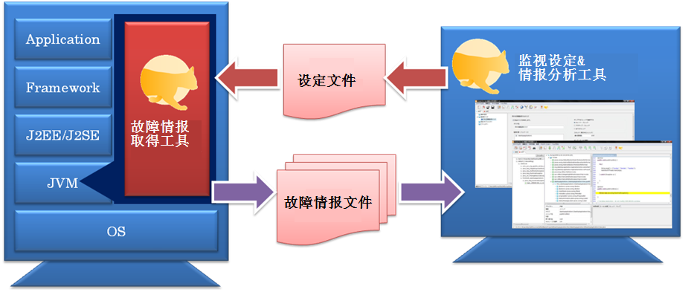

运行环境

情报取得工具(DumpStack)

操作系统
・以下操作系统的32位或64位版本。
Windows、Linux、UNIX(Solaris、HP-UX、AIX)
JRE
・已安装JRE5.0或更高版本(Sun Microsystems、Oracle、IBM、HP等公司产品)。
・存在环境变量JAVA_HOME，路经设定为JRE的安装路径。※1
・存在环境变量PATH，追加JRE的安装文件夹下的存放执行文件的文件夹（bin文件夹）路径。※1
情报取得工具(DumpStack)
・存在环境变量EXCAT_HOME、路径设定为Excat for Java的安装路径。※1

・存在环境变量PATH，并追加情报取得工具(DumpStack)的安装路径。※1
・情报取得工具(DumpStack)的安装文件夹中保存有设定监视任务的设定文件(DumpStack.config)。

※1…本手册将对设定方法进行说明。

监视设定&情报分析工具(ConfigEditor&ErrorAnalyzer)

操作系统
・以下操作系统的32位版本。
Windows、Red Hat Enterprise(不包括CUI版本)
・拥有支持分辨率1024×768或以上的显示卡和显示器。
JRE
・已安装JRE6.0或更高版本(Sun Microsystems、Oracle、IBM、HP等公司产品)。
・存在环境变量JAVA_HOME，设定为JRE的安装路径。※1
・存在环境变量PATH，追加JRE的安装文件夹下的存放执行文件的文件夹（bin文件夹）路径。※1

※1…本手册将对设定方法进行说明。

安装

本章节将对Excat for Java的安装方法进行说明。

Windows

在安装之前，请确认目前使用的操作系统是否满足以下运行条件。如果没有满足条件，请在JRE的安装和设定完成后，再安装Excat for Java。

安装程序的运行条件

・JRE 5.0或更高版本(Sun Microsystems、Oracle、IBM、HP等公司产品)
・存在环境变量JAVA_HOME，设定为JRE的安装路径。
・存在环境变量PATH，追加JRE的安装文件夹下的存放执行文件的文件夹（bin文件夹）路径。
・拥有支持分辨率1024×768或以上的显示卡和显示器。

※所使用的操作系统为Windows的情况下，Excat for Java将会提供GUI安装程序。

以下对运行所必须的环境变量设置进行说明。

・确认环境变量
- 从“控制面板”中打开“系统”窗口。
- 点击“高级系统设置”标签中的“环境变量”按钮。

・設定环境变量
- 点击“新建”按钮，输入变量名“JAVA_HOME”，值设定为JRE的安装文件夹的路径后，点击“确认”按钮。
- 点击“新建”按钮，输入变量名“PATH”,追加值“%JAVA_HOME%\bin”后，点击“确认”按钮。之后，点击“环境变量”和“系统”窗口的“确认”按钮，将窗口关闭。
- 重新启动Windows。

情报取得工具(DumpStack)

启动以下安装程序
。
win32j50.exe

选择所使用的语言

- 后，点击“OK”按钮。
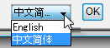
- 点击“下一步”按钮。
- 点击“选择”按钮来选择安装文件夹，或者在文字框中直接输入安装文件夹路径后，点击“安装”按钮。
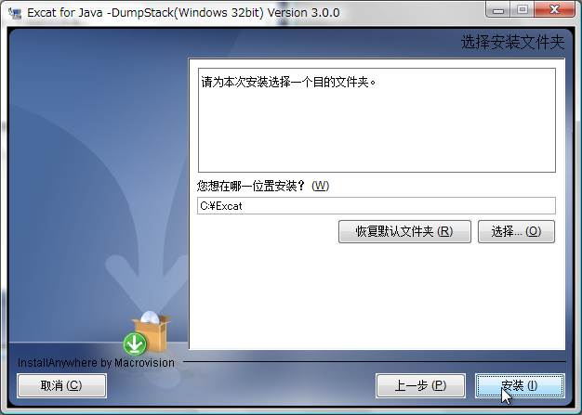
- 点击“完成”按钮。

・Windows Vista Service Pack 1或更高版本的情况下
→请按照步骤6.～10.设定环境变量EXCAT_HOME和PATH。

・Windows XP或更早版本以及并未安装Service Pack 1的Windows Vista的情况下
→请略过步骤6.～10.。

- 打开“控制面板”中的“系统”窗口。
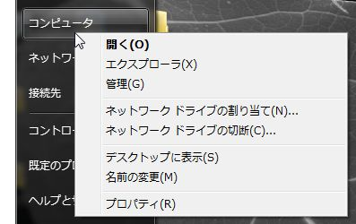


↑右击我的电脑后探出的菜单中选择“属性”也能打开。
- 点击“高级系统设置”标签中的“环境变量”按钮。
- 点击“新建”按钮，输入变量名“EXCAT_HOME”，值设定为Excat for Java的安装文件夹路径后，点击“确认”按钮。变量名不受大小写影响。
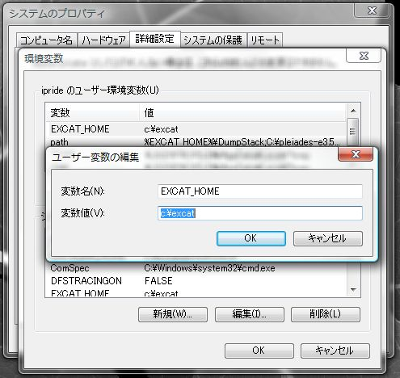
- 点击“新建”按钮，输入变量名“PATH”，追加值“%EXCAT_HOME%\DumpStack;”后，点击“确认”按钮。变量名不受大小写影响。※变量值请用“;”分隔。
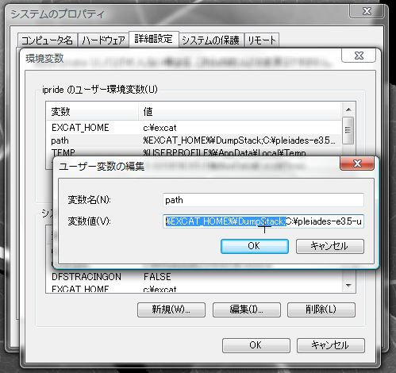
- 点击“环境变量”以及“系统”窗口的“确认”按钮后，关闭该窗口。
- 重新启动Windows。

监视设定&情报分析工具(ConfigEditor&ErrorAnalyzer)

- 启动以下安装程序。
installErrorAnalyzer.exe

- 选择所使用的语言，点击“OK”按钮。
- 点击「下一步」按钮。
- 点击“选择”按钮来选择安装文件夹，或者在文字框中直接输入安装文件夹路径后，点击“安装”按钮。
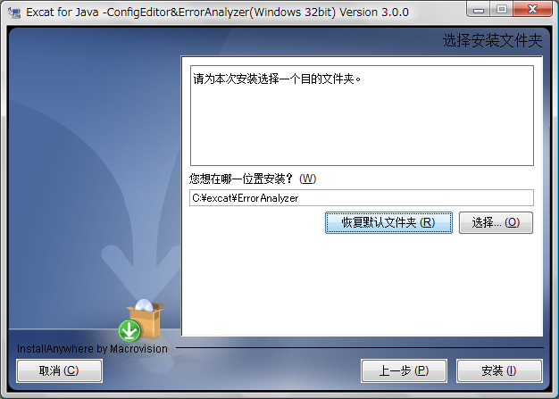
- 点击“完成”按钮。

密钥认证

安装以后，请按照以下步骤认证产品密钥。

- 将序列号文件(Excat_cert.pem)复制到情报取得工具(DumpStack)的安装文件夹中。
※序列号文件存在于Excat for Java的CD-ROM中。
复制到目标文件夹
c:\excat\DumpStack\

- 启动设定监视&情报分析工具(ConfigEditor&ErrorAnalyzer)。
- 点击工具条中的“注册或注销序列号…”图标，打开“序列号”窗口。
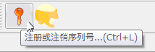
- 点击“选择”按钮，选择之前复制到情报取得工具(DumpStack)安装文件夹中的序列号文件(Excat_cert.pem)后，点击“打开”按钮。
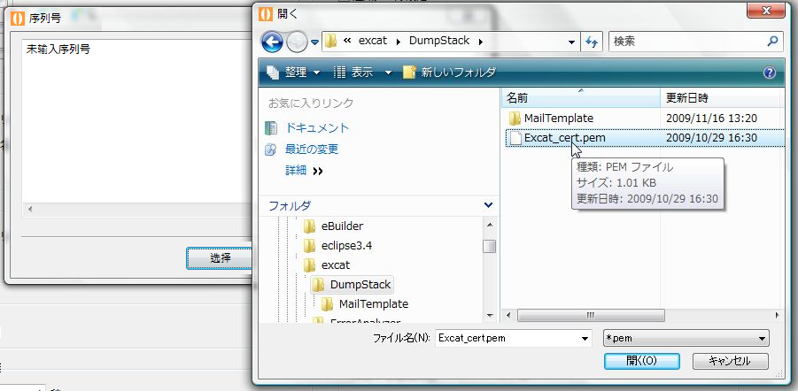
(//TODO)
- 点击“序列号”窗口的“注册”按钮。
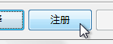

Linux、UNIX(Solaris、HP-UX、AIX)

安装之前，请确认所使用的操作系统是否满足以下运行条件。如果没有满足条件，请在JRE的安装和设定完成后，再安装Excat for Java。

安装程序的运行条件

・JRE 5.0或更高版本(Sun Microsystems、Oracle、IBM、HP等公司产品)
※注意，运行监视设定&情报分析工具需要JRE6.0或更高的版本。
・存在环境变量JAVA_HOME，路经设定为JRE的安装路径。
・存在环境变量PATH，追加JRE的安装文件夹下的存放执行文件的文件夹（bin文件夹）路径。

以下对运行所必须的环境变量设置及确认方法进行说明。

・确认环境变量
- 输入shell脚本“printenv JAVA_HOME”，按下“Enter”键来确认环境变量JAVA_HOME所设定的JRE安装文件夹的路径。
- 输入shell脚本“printenv PATH”， 按下“Enter”键来确认环境变量“PATH”所设定的JRE的安装文件夹下的存放执行文件的文件夹路径。
・设定环境变量
- 输入“export JAVA_HOME=xxxxx」”(xxxxx…为JRE安装文件夹路径)，按下“Enter”键。
- 输入“export PATH=$JAVA_HOME/bin:$PATH”， 按下“Enter”键。

情报取得工具(DumpStack)

以下对Linux、UNIX(Solaris、HP-UX、AIX)环境下的安装方法进行说明。

- 用shell启动符合所使用操作系统的安装程序。

・Linux

32bit版…lin32j50.bin
64bit版…lin64j50.bin
・Solaris
32bit版…so32j50.bin
64bit版…so64j50.bin
・HP-UX
32bit版…hp32j50.bin
64bit版…hp64j50.bin
・AIX
32bit版…aix32j50.bin
64bit版…aix64j50.bin

ユーザ名
ユーザ名
选择所使用的语言
号码，按下“Enter”键。
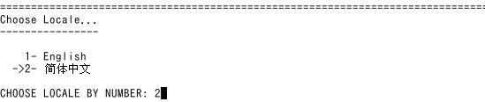
- 安装结束后的文件夹结构如下所示。

・文件夹结构

情报取得工具(DumpStack)
・所有的操作系统共通
/usr/share/excat/DumpStack/

情报取得工具(DumpStack)卸载程序
・Linux
32bit版…/opt/excat-linux32-java50/Uninstall-excat/
64bit版…/opt/excat-linux64-java50/Uninstall-excat/
・Solaris
32bit版…/opt/excat-solaris32-java50/Uninstall-excat
64bit版…/opt/excat-solaris64-java50/Uninstall-excat
・HP-UX
32bit版…/opt/excat-hp32-java50/Uninstall-excat
64bit版…/opt/excat-hp64-java50/Uninstall-excat
・AIX
32bit版…/opt/excat-aix32-java50/Uninstall-excat
64bit版…/opt/excat-aix64-java50/Uninstall-excat

监视设定&情报分析工具(ConfigEditor&ErrorAnalyzer)

・使用Red Hat Enterprise Linux的情况下
→请按照步骤1.～3.进行安装。
・使用Red Hat Enterprise Linux 以外的Linux、UNIX(Solaris、HP-UX、AIX)的情况下
→监视设定&情报分析工具(ConfigEditor&ErrorAnalyzer)由于只能够在Windows、Red Hat Enterprise Linux环境中运行，将无法进行安装。

- 使用shell来启动以下安装程序。
installErrorAnalyzer.bin

选择所使用的语言
号码，按下“Enter”键。
- 安装结束后的文件夹结构如下所示。

・文件夹结构

监视设定&情报分析工具(ConfigEditor&ErrorAnalyzer)
/usr/share/excat/

情报取得工具(DumpStack)卸载程序
/opt/excat-ErrorAnalyzer/Uninstall-ErrorAnalyzer/

密钥认证

安装完成以后，请按照以下步骤来认证产品密钥。

- 将序列号文件(Excat_cert.pem)复制到情报取得工具(DumpStack)的安装文件夹中。
※序列号文件存在于Excat for Java的CD-ROM中。
复制到目标文件夹
/usr/share/excat/DumpStack/

・使用Red Hat Enterprise Linux 的情况下
→请按照步骤2.～5.进行监视设定&情报分析工具(ConfigEditor&ErrorAnalyzer)的密钥认证。
・使用Red Hat Enterprise Linux 以外的Linux、UNIX(Solaris、HP-UX、AIX)的情况下
→监视设定&情报分析工具(ConfigEditor&ErrorAnalyzer)由于只能够在Windows、Red Hat Enterprise Linux环境中运行，请略过步骤6.～9.的密钥认证。

- 启动监视设定&情报分析工具(ConfigEditor&ErrorAnalyzer)。
- 点击工具条中的“注册或注销序列号…”图标，打开“序列号”窗口。
- 点击“选择”按钮，选择之前复制到情报取得工具(DumpStack)安装文件夹中的序列号文件(Excat_cert.pem)后，点击“打开”按钮。
(//TODO)
- 点击“序列号”窗口的“注册”按钮。

其它OS

Windows、UNIX(Linux、Solaris、HP-UX、AIX)以外的操作系统的对应版本正在开发之中。如想了解最新对应版本的详情，请与本手册最后一章中记载的技术支持部取得联系。

卸载

WINDOWS

情报取得工具(DumpStack)

- 打开“控制面板”中的“卸载程序”（若为Windows XP或更早版本的操作系统，请打开“控制面板”中的“添加和删除程序”）。
- 选择情报取得工具(DumpStack)，点击“卸载/更改”（若为Windows XP操作系统，请点击“更改/删除”按钮），启动卸载程序。
- 点击卸载程序的“卸载”按钮。

监视设定&情报分析工具(ConfigEditor&ErrorAnalyzer)

- 打开“控制面板”中的“卸载程序”（若为Windows XP或更早版本的操作系统，请打开“控制面板”中的“添加和删除程序”）。
- 选择监视设定&情报分析工具(ConfigEditor&ErrorAnalyzer)，点击“卸载/更改”（若为Windows XP操作系统，请点击“更改/删除”按钮），启动卸载程序。
- 点击卸载程序的“卸载”按钮。

解除密钥认证

卸载之后，请按照以下步骤解除密钥认证。

- 从情报取得工具(DumpStack)安装文件夹中注销序列号文件(Excat_cert.pem)。
删除文件所在文件夹
c:\excat\DumpStack\

【不进行卸载，只移动密钥的情况下】

不进行卸载，只将密钥移动到别的环境的情况下，请按照以下的步骤解除密钥认证。

- 启动监视设定&情报分析工具(ConfigEditor&ErrorAnalyzer)。
- 点击工具条中的“注册或注销序列号…”图标，打开“序列号”窗口。
- 点击“删除”按钮后，点击序列号的认证解除确认窗口的“确认”按钮。

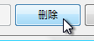
- 删除情报取得工具(DumpStack)安装文件夹中的序列号文件(Excat_cert.pem)。
删除文件所在文件夹
c:\excat\DumpStack\

※若在别的环境中使用Excat for Java，请直接复制Excat for Java的CD-ROM中的序列号文件。

Linux、UNIX(Solaris、HP-UX、AIX)

情报取得工具(DumpStack)

- 用shell启动符合所使用操作系统的卸载程序。

・Linux
32bit版…/opt/excat-linux32-java50/Uninstall-excat/UninstallExcat
64bit版…/opt/excat-linux64-java50/Uninstall-excat/UninstallExcat
・Solaris
32bit版…/opt/excat-solaris32-java50/Uninstall-excat/UninstallExcat
64bit版…/opt/excat-solaris64-java50/Uninstall-excat/UninstallExcat
・HP-UX
32bit版…/opt/excat-hp32-java50/Uninstall-excat/UninstallExcat
64bit版…/opt/excat-hp64-java50/Uninstall-excat/UninstallExcat
・AIX
32bit版…/opt/excat-aix32-java50/Uninstall-excat/UninstallExcat
64bit版…/opt/excat-aix64-java50/Uninstall-excat/UninstallExcat

监视设定&情报分析工具(ConfigEditor&ErrorAnalyzer)

- 用shell启动以下卸载程序。
/opt/excat-ErrorAnalyzer/Uninstall-ErrorAnalyzer/UninstallErrorAnalyzer

解除密钥认证

卸载之后，请按照以下步骤解除密钥认证。。

- 从情报取得工具(DumpStack)安装文件夹中注销序列号文件(Excat_cert.pem)。
删除文件所在文件夹
/usr/share/excat/DumpStack/

【不进行卸载，只移动密钥的情况下】

不进行卸载，只将密钥移动到别的环境的情况下，请按照以下的步骤解除密钥认证。

・使用Red Hat Enterprise Linux的情况下
→请按照步骤1.～3.解除监视设定&情报分析工具(ConfigEditor&ErrorAnalyzer)的密钥认证。
・使用Red Hat Enterprise Linux 以外的Linux、UNIX(Solaris、HP-UX、AIX)的情况下
→监视设定&情报分析工具(ConfigEditor&ErrorAnalyzer)由于只能够在Windows、Red Hat Enterprise Linux环境中运行，请略过步骤1.～3.的密钥认证解除。

- 启动监视设定&情报分析工具(ConfigEditor&ErrorAnalyzer)。
- 点击工具条中的“注册或注销序列号…”图标，打开“序列号”窗口。。
- 点击“删除”按钮后，点击序列号的认证解除确认窗口的“确认”按钮。

- 删除情报取得工具(DumpStack)安装文件夹中的序列号文件(Excat_cert.pem)。
删除文件所在文件夹

/usr/share/excat/DumpStack/

※若在别的环境中使用Excat for Java，请直接复制Excat for Java的CD-ROM中的序列号文件。

